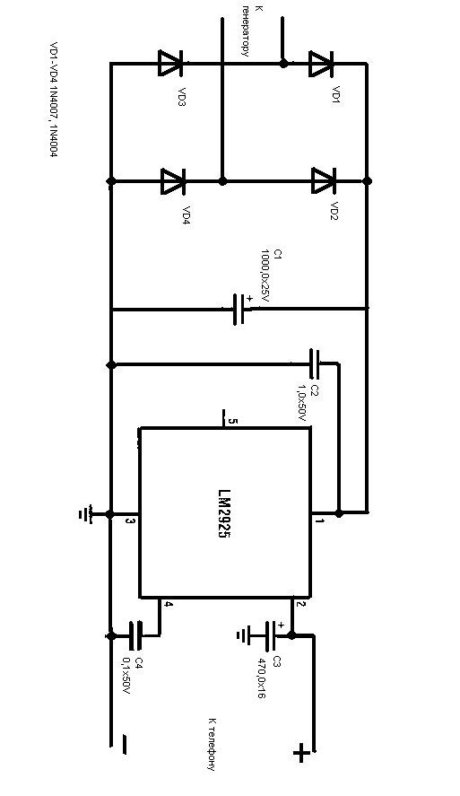
Микросхема LM2925 представляет собой стабилизатор напряжения с малым падениям напряжения вход-выход. Она имеет встроенную защиту от перегрева, от короткого замыкания, от низкого входного напряжения, от резких переходных процессов на входе и т.д. Все встроенные схемы ИС защищены от кратковременного подключения аккумуляторных батарей в обратной полярности, либо от удвоенного напряжения батарей. При резких переходных процессах - таких, например, как отключение нагрузки (пик напряжения 60В), когда входное напряжение стабилизатора может превысить максимальное входное значение, стабилизатор автоматически выключается как для защиты самой ИС, так и нагрузки.

